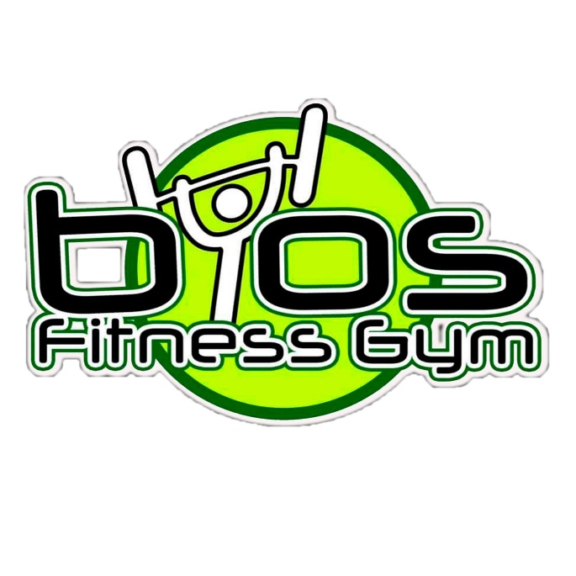

**CERTIFICADO DE TRABAJO**

Santa Cruz, 24 de enero del 2022

Bios Fitness Gym Cia. Ltda., en forma libre y voluntaria CERTIFICA que el señor PEDRO PALACIOS, con C.I. 4848523 SC., trabaja en nuestra empresa, con el cargo de Entrenador Particular, desde el mes de enero del 2020 hasta la presente fecha. Demostrando durante su permanencia, las cualidades deseadas por la empresa acordes a su puesto de trabajo.

Se expide la presente a solicitud del interesado, para los fines que crea conveniente.

Atentamente

______________________________________

PEDRO PALACIOS QUIROGA  
 Bios Fitness Gym.